- OBJETIVO

Establecer las actividades tendientes al aprovechamiento de las oportunidades o solución de las restricciones comerciales de los temas emanados de foros económicos internacionales surgidos de los organismos comerciales multilaterales, con el fin de garantizar la promoción internacional, económica y comercial en dichos foros.

- ALCANCE

Aplica a las acciones que emprende el Ministerio a través de la Dirección de Relaciones Comerciales y la Misión de Colombia ante la OMC, en ejercicio de sus funciones.
Inicia con la petición para sentar posición frente a oportunidades o restricciones comerciales y termina con la solución de las restricciones o el aprovechamiento de las oportunidades comerciales, según el caso.

- DEFINICIONES Y SIGLAS

ORGANIZACIÓN MUNDIAL DE COMERCIO – OMC:

- GENERALIDADES

Las actuaciones en el marco de las relaciones comerciales multilaterales de Colombia deben ceñirse a las directrices contenidas en Mandatos presidenciales, actas y/o documentos del Consejo Superior de Comercio Exterior, textos de los acuerdos y sus protocolos modificatorios, el artículo 15 del Decreto 210 del 3 de febrero de 2003 y las normas que lo adicionen, modifiquen o sustituyan, disposiciones mediante las cuales se implementan los acuerdos, OMC, actas y/o documentos suscritos bilateralmente entre las Partes.

4.1 Roles y responsabilidades.
Oficina de asuntos legales internacionales: La oficina de asuntos legales internacionales, intervendrá de manera transversal en todo el proceso de administración de las relaciones comerciales para hacer las revisiones y sugerencias que considere pertinentes frente a la legalidad de los textos y los acuerdos convenidos.

4.2. Riesgos
* Los riesgos del proceso se encuentran documentados en la matriz de riesgos institucionales.
* Los controles aplicables a cada riesgo se relacionan en las actividades descritas en los documentos y se identifican por medio del código del control.

- DIAGRAMA DE FLUJO
(A continuación, se visualiza de manera gráfica y secuencial las actividades descritas en el numeral 6)

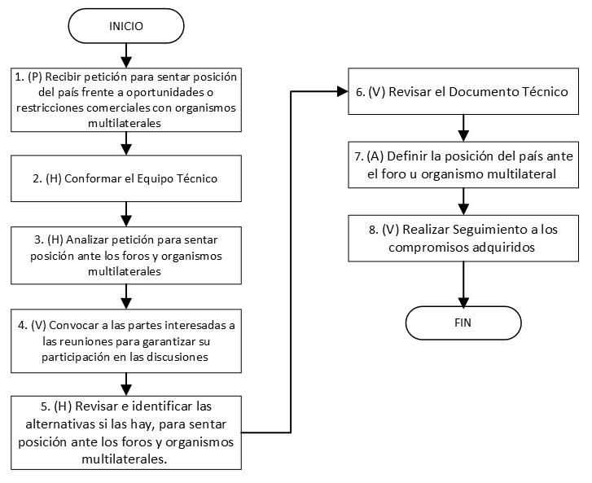

- DESCRIPCIÓN DE ACTIVIDADES
(A continuación, se detallan las actividades graficadas en el numeral 5)

No. | ACTIVIDAD | RESPONSABLE(S) | DESCRIPCIÓN | EVIDENCIA
1 | (P) Recibir petición para sentar posición del país frente a oportunidades o restricciones comerciales con organismos multilaterales | Ministro, Viceministra de Comercio Exterior, Director(a) de Relaciones Comerciales - E, Misión de Colombia ante la OMC | Se analiza preliminarmente la petición con el objeto de direccionarla al área y/o funcionario competentes.  Nota. La solicitud para fijar posición en el marco de la OMC viene de la misión de Colombia ante dicho organismo, en los demás casos puede provenir de las oficinas comerciales del país que hacen puente con los diferentes foros y organismos de carácter multilateral. | Solicitud.
2 | (H) Conformar el Equipo Técnico | Director(a) de Relaciones Comerciales - E, Misión de Colombia ante la OMC | Mediante criterios como distribuir el equipo por áreas geográficas o temáticas, el director o Consejero Comercial Misión de Colombia ante la OMC, conforma un equipo técnico para estudiar la problemática evidenciada o aprovechar la oportunidad comercial.
3 | (H) Analizar petición para sentar posición ante los foros y organismos multilaterales | Director(a) de Relaciones Comerciales - E, Equipo Técnico., Misión de Colombia ante la OMC | Con el apoyo del consejero comercial si procede, se realizan las gestiones que conlleven a una posible solución de las restricciones o el aprovechamiento de las oportunidades comerciales, así como para evaluar los posibles cambios a las normas comerciales internacionales.  Dependiendo del tema, se desarrollan reuniones o mesas de trabajo con el sector público y/o privado. Se hará una convocatoria abierta que garantice la participación de las partes interesadas en las discusiones.  Nota: Si el problema involucra otras dependencias del Ministerio o de otras entidades, se le dará traslado para lo de su competencia o se convocan para participar en las discusiones técnicas. | Ayuda de Memoria (GD-FM-002), Registro de Asistencia (GD-FM-004), u Oficio, o Correo Electrónico, o Memorando.
4 | (V) Convocar a las partes interesadas a las reuniones para garantizar su participación en las discusiones | Director(a) de Relaciones Comerciales - E | Punto de control del riesgo  Control AP-R2 | Correo electrónico o Memoria (GD-FM-002), Registro de Asistencia (GD-FM-004) o publicación de los proyectos normativos en la página web del MinCIT
5 | (H) Revisar e identificar las alternativas si las hay, para sentar posición ante los foros y organismos multilaterales. | Equipo Técnico., Consejero Comercial | Se designa un responsable quién recopila, estudia e investiga, y define las alternativas para solucionar las restricciones o el aprovechamiento de oportunidades comerciales. En esta etapa se debe cumplir con:  1. Recepción de los intereses del sector público y/o privado frente a las alternativas de solución de restricciones o de aprovechamiento de oportunidades comerciales.  2. Análisis de las alternativas según corresponda, en cumplimiento de las directrices establecidas en la política comercial colombiana y normas supranacionales.  3. Definición de la posición de Colombia frente a los intereses presentados por el sector público y/o privado.  4. Redacción del documento técnico de la posición de Colombia.  5. El responsable remite al Jefe de la respectiva Dirección para revisión, aprobación y remisión.  6. Jefe de la respectiva Dirección remite el Documento Técnico para revisión y aprobación. | Documento Técnico (IE-FM-003), Memoria (GD-FM-002), Registro de Asistencia (GD-FM-004), o Memorando, o Correo Electrónico.
6 | (V) Revisar el Documento Técnico | Director(a) de Relaciones Comerciales - E | Punto de control del riesgo  Control AP-R2 | Documento Técnico (IE-FM-003) o Correo electrónico
7 | (A) Definir la posición del país ante el foro u organismo multilateral | Director(a) de Relaciones Comerciales - E, Equipo Técnico., Misión de Colombia ante la OMC | Se plantea en el foro u organismo multilateral la posición del País.  Se establecen los compromisos con el fin de superar los obstáculos o aprovechar las oportunidades al comercio.  Nota. Si la presentación se hace ante la OMC, se realiza a través de la Misión que el MINCIT ha destacado ante dicho organismo. | Oficio, o Memorando, o Correo Electrónico, o Memoria (GD-FM-002), Registro de Asistencia (GD-FM-004), o Matriz de compromisos si procede.
8 | (V) Realizar Seguimiento a los compromisos adquiridos | Consejero Comercial, Director(a) de Relaciones Comerciales - E, Equipo Técnico. | Punto de control del riesgo  Control AP-R2 | Documento Técnico (IE-FM-003), Oficios, o Memoria (GD-FM-002), Registro de Asistencia (GD-FM-004), o Correo Electrónico, o Acta.

- FORMATOS DEL PROCEDIMIENTO

No. | CODIGO | NOMBRE DEL FORMATO
1 | GD-FM-001 | Acta
2 | No aplica | Oficio
3 | GD-FM-004 | Registro de asistencia
4 | No aplica | Memorando Electrónico
5 | GD-FM-002 | Ayuda de memoria
6 | No aplica | Matriz de Compromisos
7 | No aplica | Correo electrónico
8 | IE-FM-003 | Documento Técnico

- HISTORIAL DE CAMBIOS

FECHA | VERSIÓN | DESCRIPCIÓN DEL CAMBIO
12/06/2026 | 0 | Primera versión del documento para el nuevo mapa de procesos.  Código anterior: AP-PR-004 V07.  Para efectos de trazabilidad y soporte de la migración al nuevo aplicativo de administración de la documentación del Modelo Institucional de Operación (MIO), los siguientes fueron los responsables de la revisión y aprobación del documento migrado:  Desde la OAPS se asegura que el contenido corresponde a la última versión vigente en ISOlución al momento de la migración a MIOsoft.
  REVISÓ | APROBÓ
  JUAN CARLOS CADENA SILVA  Cargo: Director Técnico 22  ALEJANDRO TORRES PERICO  Cargo: Jefe Oficina Asesora de Planeación Sectorial | JUAN CARLOS CADENA SILVA  Cargo: Director Técnico 22

- FLUJO DE APROBACIÓN

ELABORÓ |  | APOYO OAPS |  | REVISÓ |  | APROBÓ
Nombre: |  | Nombre: | Andres Torres | Nombre: |  | Nombre:
Cargo: |  | Cargo: | Contratista OAPS | Cargo: |  | Cargo:

